Pemetaan Zona Bahaya Aliran Piroklastik Gunung Merapi, Jawa Tengah dan Sekitarnya menggunakan Aplikasi Titan2D

Dinar Astari¹, Najib¹, Narulita Santi¹, Wilfridus F.S. Bangur²

¹Departemen Teknik Geologi, Fakultas Teknik, Universitas Diponegoro, Semarang
²Pusat Vulkanologi dan Mitigasi Bencana Geologi, Bandung

Abstrak
Salah satu bahaya primer erupsi gunungapi adalah aliran piroklastik. Per bulan Desember 2020, sejak letusan Gunung Merapi menghasilkan ash plumes, ash fall, dan aliran piroklastik selama Oktober 2019-Maret 2020, tingkat aktivitas Gunung Merapi masih relatif tinggi. Oleh karena itu, simulasi aliran piroklastik dilakukan sebagai salah satu upaya untuk bersiap menghadapi erupsi suatu gunungapi terutama dalam menentukan zona atau daerah yang berpotensi terdampak aliran piroklastik. Aliran piroklastik Gunung Merapi disimulasikan menggunakan perangkat lunak Titan2D dengan input berupa data DEM (Digitalized Elevation Model) yang merepresentasikan bentuk morfologi Gunung Merapi dengan resolusi 8 m, memanfaatkan aplikasi Sistem Informasi Geografis (SIG). Output yang dihasilkan berupa representasi dinamis dari kecepatan aliran piroklastik, ketebalan deposit, dan daerah terdampak. Tipe aliran piroklastik yang disimulasikan adalah tipe guguran yang berasal dari runtuhnya kubah lava Gunung Merapi dengan skenario volume 2 juta m³ dan 5 juta m³ di mana sudut sudut internal friksi sebesar 30° dengan sudut basal friksi 13° dan 15°. Hasil simulasi memperlihatkan aliran piroklastik mengalir ke arah selatan-barat daya Gunung Merapi dengan kisaran kecepatan 32,8 m/s sampai 75,8 m/s dengan jarak jangkauan mencapai 7,7 km melewati batas wilayah Kawasan Rawan Bencana 2 Gunung Merapi.
Kata kunci: Aliran piroklastik, Gunung Merapi, Simulasi, Titan2D.

Kata kunci: Aliran piroklastik, Gunung Merapi, Simulasi, Titan2D.

Abstract
One of the primary hazards of volcanic eruptions is pyroclastic flows. As of December 2020, since the explosion produced ash plumes, ashfall, and pyroclastic flows during October 2019-March 2020, the activity level of Mount Merapi is still relatively high. Therefore, pyroclastic flow simulations are carried out as an effort to prepare for the eruption of a volcano, especially in determining zones or areas that are potentially affected by pyroclastic flows. The pyroclastic flow of Mount Merapi is simulated using Titan2D software with input in the form of DEM (Digitalized Elevation Model) data, which represents the morphological shape of Mount Merapi with a resolution of 8 m, utilizing the Geographic Information System (GIS) application. The resulting output is a dynamic representation of the pyroclastic flow velocity, deposit thickness, and area of impact. The simulated pyroclastic flow type is the avalanche type originating from the collapse of the lava dome of Mount Merapi with a volume scenario of 2 million m³ and 5 million m³ where the internal angle of friction is 25 ° with a basal angle of friction of 13 ° and 15 °. The simulation results show that pyroclastic flows flow to the south-southwest of Mount Merapi with a speed range of 32.8 m / s to 75.8 m / s with a range of up to 7.7 km over the KRB 2 area of Mount Merapi.

Keywords: Mount Merapi, Pyroclastic flow, Simulation, Titan2D.

PENDAHULUAN
Tatanan geologi Indonesia yang terletak di zona pertemuan 3 lempeng utama; Indo-Australia, Eurasia dan lempeng Pasifik (Katili, 1980) menyebabkan adanya banyak sekali gunungapi di Indonesia. Mengacu pada data PVMBG (Pusat Vulkanologi dan Mitigasi Bencana Geologi) tahun 2019, terhitung 127 gunungapi aktif tersebar di seluruh Indonesia. Hal tersebut menyebabkan Indonesia sangat berisiko terjadi bencana vulkanik.
Merapi adalah salah satu gunungapi strato paling aktif dan berbahaya di Indonesia yang terletak di daerah dengan densitas populasi tinggi (Selles, dkk., 2012), yang secara administratif terletak di Kabupaten Sleman, DI Yogyakarta dan sisanya berada di Kabupaten Magelang, Kabupaten Boyolali, dan Kabupaten Klaten, Jawa Tengah. Gunung Merapi terus menerus aktif selama waktu Holocene (Newhall, 2000). Letusan terakhir Gunung Merapi terjadi pada 21 Juni 2020. Sementara itu, letusan pada tahun 1872 dan 2010 merupakan letusan terbesar di dalam 200 tahun terakhir dengan VEI (Volcanic Explosivity Index) = 4, menurut arsip Global Volcanism Network (Nakada, dkk., 2019). Di sela-sela letusan besar, Gunung Merapi menunjukkan siklus yang lebih pendek dengan letusan yang lebih kecil (VEI = 1-2).
Lokasi penelitian aliran piroklastik Gunung Merapi secara geografis terletak pada posisi 70 32’ 05” Lintang Selatan dan 1100 26’ 05” Bujur Timur dengan puncak berada di ketinggian 2.986 m dpal. Sementara itu, secara administratif Gunungapi Merapi terletak di empat Kabupaten (lihat Gambar 1.1 halaman 5), yaitu Kabupaten Sleman Provinsi Daerah Istimewa Yogyakarta, Kabupaten Boyolali, Kabupaten Klaten, dan Kabupaten Magelang Provinsi Jawa Tengah (BAPPENAS dan BNPB, 2011).
Tujuan dari penelitian ini antara lain adalah mensimulasikan aliran piroklastik hasil erupsi Gunung Merapi berdasarkan suatu skenario tertentu, mengetahui arah, jangkauan, dan luasan sebaran aliran piroklastik berdasarkan model yang dibuat, menentukan kawasan di sekitar Gunung Merapi yang berpotensi terkena dampak aliran piroklastik

Aliran Piroklastik
Dilansir dari laman Volcano World, Oregon University (2020), piroklastik atau tephra adalah fragmen volkanik yang terlempar di udara melalui aktivitas volkanik. Keluarnya piroklastik adalah salah satu aktivitas volkanik yang sebagian besar melibatkan pancaran atau ledakan. Endapan piroklastik merupakan lapisan yang tersusun atas serpihan material yang jatuh ke permukaan tanah akibat satu atau lebih erupsi piroklastik. Batuan piroklastik merupakan bentuk endapan lepasan yang sudah mengeras, memadat, atau terkompresi.
Aliran piroklastik dapat terjadi akibat runtuhan tiang asap erupsi plinian, letusan langsung ke satu arah, guguran kubah lava atau lidah lava dan aliran pada permukaan tanah (surge).

Digital Elevation Model (DEM)
Digital Elevation Model (DEM) adalah representasi digital dari elevasi permukaan tanah sehubungan dengan datum referensi manapun. DEM sering digunakan untuk merujuk pada representasi digital dari permukaan topografi. DEM adalah bentuk representasi digital topografi yang paling sederhana. DEM digunakan untuk menentukan atribut medan seperti ketinggian di titik, kemiringan, dan aspek mana pun. Saat ini, aplikasi GIS (Geographic Information System) bergantung terutama pada DEM (Balasubramanian, 2017).

Kawasan Rawan Bencana (KRB)
Kawasan rawan bencana gunung api adalah kawasan yang pernah terlanda atau diindentifikasikan berpotensi terancam bahaya letusan, baik secara langsung maupun tidak langsung. Peta Kawasan Rawan Bencana Gunungapi adalah peta petunjuk tingkat kerawanan bencana suatu daerah apabila terjadi erupsi/kegiatan gunungapi (BAPPENAS & BNPB, 2013). Peta Kawasan Rawan Bencana Gunung Merapi mencakup jenis dan sifat bahaya gunungapi, daerah rawan bencana, arah jalur penyelamatan diri, lokasi pengungsian dan pos-pos penanggulangan bencana.
Kawasan rawan bencana Gunung Merapi dibagi ke dalam 3 tingkatan, yaitu: Kawasan Rawan Bencana III, Kawasan Rawan Bencana II, dan Kawasan Rawan Bencana I (peta detail dalam Gambar 2.8). Pembagian kawasan rawan bencana melalui penyusunan peta kawasan rawan bencana didasarkan kepada geomorfologi, geologi, sejarah kegiatan, distribusi produk erupsi terdahulu, penelitian dan studi lapangan.
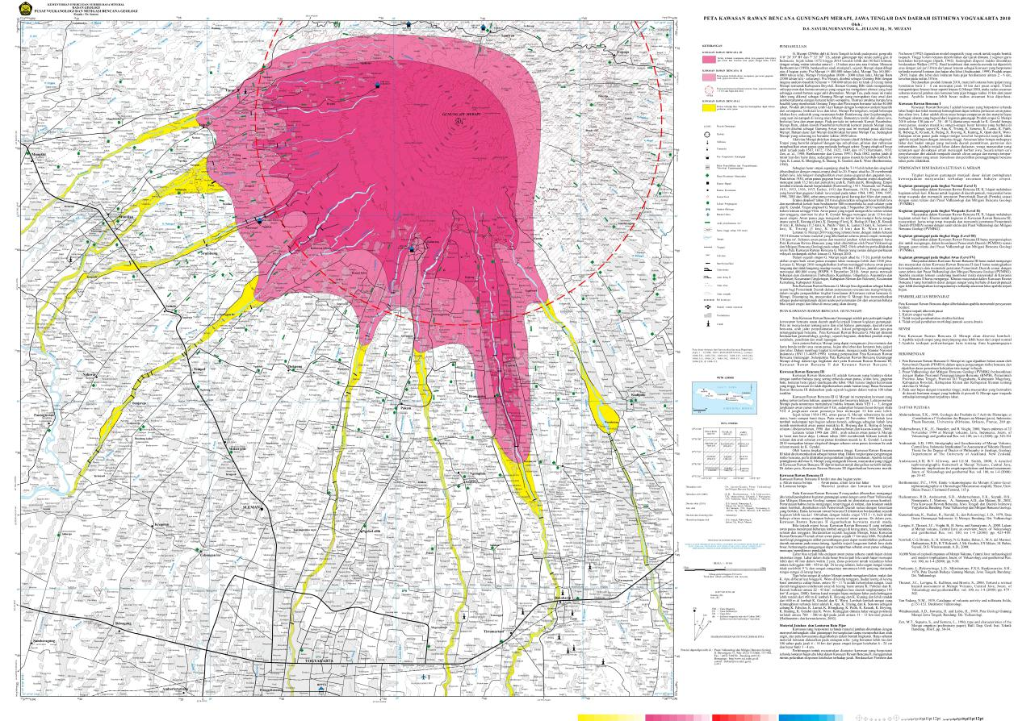
Kawasan Rawan Bencana III, adalah kawasan yang letaknya dekat dengan sumber bahaya yang sering terlanda awan panas, aliran lava, guguran batu, lontaran batu (pijar) dan hujan abu lebat. Dalam rangka upaya pengurangan risiko bencana, perlu dilakukan pengendalian tingkat kerentanan. Apabila terjadi peningkatan aktivitas Gunung Merapi yang mengarah kepada letusan, masyarakat yang masih bertempat tinggal di kawasan rawan bencana III diprioritaskan untuk diungsikan terlebih dahulu.
Gambar 1. Peta Kawasan Rawan Bencana Gunung Merapi (Sayudi, dkk., 2010).
METODOLOGI
Tahap Penelitian
Tahap pengolahan data dilakukan setelah seluruh data yang dibutuhkan untuk penelitian sudah tersedia. Adapun tahap pengolahan data ini dilakukan menggunakan software Titan2D. Titan2D adalah aplikasi software gratis yang dikembangkan oleh Geophysical Mass Flow Group di State University of New York (SUNY) di Buffalo, yang dikembangkan untuk melakukan simulasi aliran granular (terutama aliran massa geologis seperti longsoran puing dan longsor) di atas model elevasi digital (DEM) medan alami. Titan2D menggabungkan simulasi numerik aliran dengan data elevasi digital dari medan alami yang didukung melalui GUI (Graphic User Interface) dari GIS (Geographic Information System) seperti GRASS (Graphic Resources Analysis Support System).
Input penting dalam pemodelan menggunakan Titan2D adalah DEM (Digital Elevation Model) karena simulasi aliran memerlukan informasi elevasi, kemiringan, kelengkungan, dan material di setiap sel untuk dihitung. Simulasi Titan2D juga memerlukan perkiraan volume dan bentuk awal calon aliran massa, bed friction angle, dan internal friction angle untuk aliran butiran yang disimulasikan. Output langsung dari program ini adalah representasi dinamis dari kedalaman dan momentum aliran. Output sekunder atau turunan meliputi kecepatan aliran dan kuantitas yang dapat diamati di lapangan seperti ketinggian run-up, ketebalan endapan, dan area genangan.

PEMBAHASAN
Dalam penelitian ini, simulasi aliran piroklastik dilakukan menggunakan aplikasi Titan2D. Penelitian rutin menggunakan Titan2D telah diterapkan secara luas untuk mengevaluasi aliran piroklastik skala kecil, block-ash flow, dan longsoran batuan untuk beberapa gunung berapi (Yun & Lee, 2013). Penelitian Ogburn dan Calder (2017) menunjukkan bahwa aplikasi-aplikasi yang biasa dipakai untuk mensimulasikan aliran massa geofisika seperti Titan2D, VolcFlow, LAHARZ, dan ΔH/L atau model kerucut energi, masing-masing menggunakan reologi atau hubungan empiris yang berbeda dalam simulasi aliran piroklastik. Hasil menunjukkan bahwa Titan2D mampu mereproduksi daerah genangan dengan baik menggunakan sumber fluks, meskipun kecepatannya seringkali terlalu tinggi. Untuk tujuan penilaian kerentanan bencana suatu daerah, model geofisika seperti Titan2D dapat berguna untuk menghasilkan peta daerah bahaya berbasis skenario atau probabilistik, tetapi harus dijalankan berkali-kali dengan berbagai parameter input. (Ogburn & Calder, 2017). Dalam penelitian ini, terdapat dua parameter yang divariasikan, yakni volume kubah lava dan basal friksi. Besar volume kubah lava diatur dalam input parameter simulasi. Parameter yang dimasukkan berupa kedalaman, lebar, dan panjang kubah lava.

Sheridan, dkk. (dalam Charbonnier & Gerttiser, 2009 halaman 955) menunjukkan bahwa simulasi Titan2D tidak sensitif terhadap sudut internal friksi, sehingga besaran sudut internal friksi untuk material granular umumnya 30º sebagaimana yang juga digunakan oleh peneliti lainnya. Charbonnier dan Gertisser (2009) juga merujuk penjelasan Stinton, dkk. (2004) bahwa simulasi Titan2D sangat sensitif terhadap basal friksi dan sangat bisa ditingkatkan dengan menggabungkan variasi besaran basal friksi secara spasial, karena besaran basal friksi tunggal untuk pemodelan di atas topografi yang kompleks, material permukaan yang berbeda, dan melalui berbagai kemiringan channel juga morfologi dapat menyebabkan beberapa perbedaan dengan kejadian sebenarnya.

Menurut Kelfoun (2011), sudut gesekan atau friksi yang diukur dalam aliran piroklastik dan longsoran vulkanik dengan runout jauh, seperti pada banyak batuan, abu, dan pasir lainnya, adalah sekitar 30° sebagaimana dalam penelitian Yamashita dan Miyamoto (1993), Miura dan Yagi (2003), dan Cecconi, dkk. (2010). Besar sudut internal friksi juga dapat ditentukan melalui pengukuran di lapangan dengan menggunakan sudut istirahat atau repose angle dari endapan, namun apabila nilai ini digunakan untuk sudut internal friksi dalam simulasi numerik, endapan simulasi yang dihasilkan hanyalah tumpukan yang terakumulasi di kaki bekas detachment scar atau dekat dengan kawah dan tidak menyerupai endapan longsoran vulkanik dengan runout jauh atau aliran piroklastik.

Untuk menghasilkan runout yang natural pada simulasi, basal friksi lebih kecil daripada sudut internal friksi, yakni 1º sampai 5º untuk longsoran vulkanik dengan runout jauh dan 10º sampai 15º untuk aliran piroklastik.
Oleh karena itu, dengan mempertimbangkan volume kubah lava tidak runtuh sekaligus maka terdapat dua variasi volume kubah lava yang digunakan dalam simulasi ini, yakni mendekati 2 juta m³ dan mendekati 5 juta m³ dengan input data DEM dengan sudut sudut internal friksi 30° serta basal friksi 13° dan 15°. Berikut hasil simulasi aliran piroklastik yang dilakukan menggunakan aplikasi Titan2D.

Hasil Volume Kubah Lava 2 juta m³
Pada percobaan pertama dan kedua, input parameter berupa volume kubah lava dipasang sekitar 2 juta m³ dengan nilai sudut internal friksi sebesar 30º dan nilai basal friksi sebesar 13º.
Hasil simulasi yang dilakukan dengan skenario volume kubah lava sebesar 2 juta m³ pada nilai basal friksi 13º dengan rentang waktu 10 detik ditunjukkan oleh Gambar sebagai berikut.
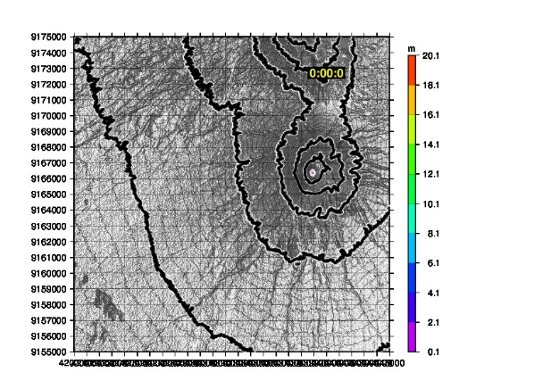
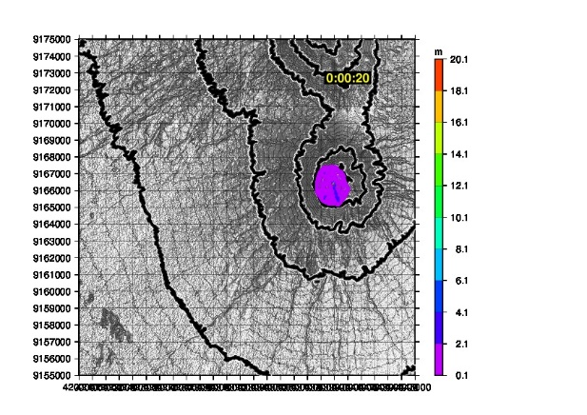
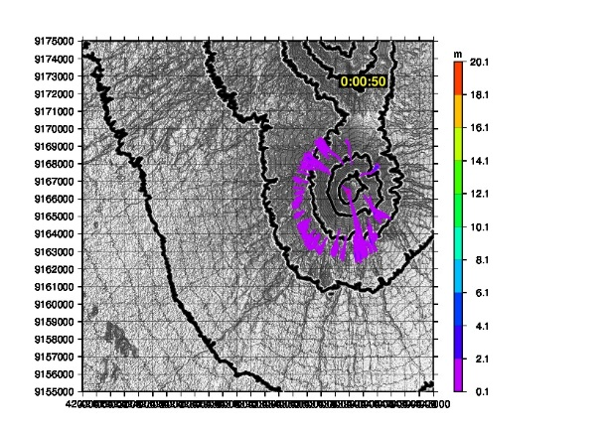
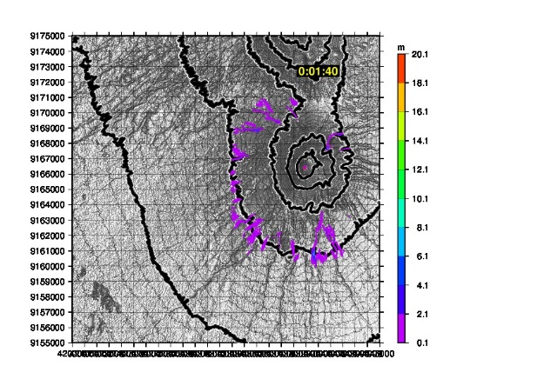
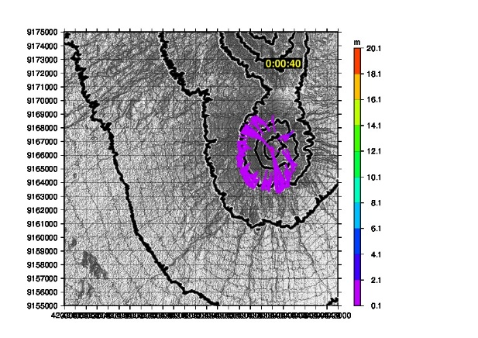
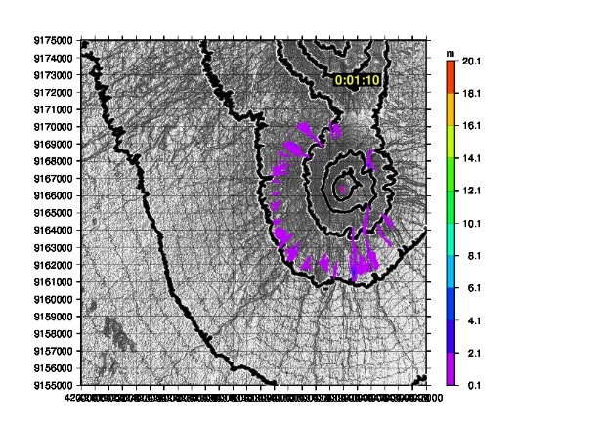
Hasil simulasi yang dilakukan dengan skenario volume kubah lava sebesar 2 juta m³ pada nilai sudut internal friksi sebesar 30º dan basal friksi 15º dengan rentang waktu 10 detik ditunjukkan oleh Gambar 3.
Detik 0
Gambar 2. Hasil simulasi aliran piroklastik selama 100 detik dengan rentang waktu
10 detik pada volume 2 juta m³ dan basal friksi sebesar 13º.

Detik 0
Detik 40
Detik 70
Detik 100
Detik 50
Detik 20
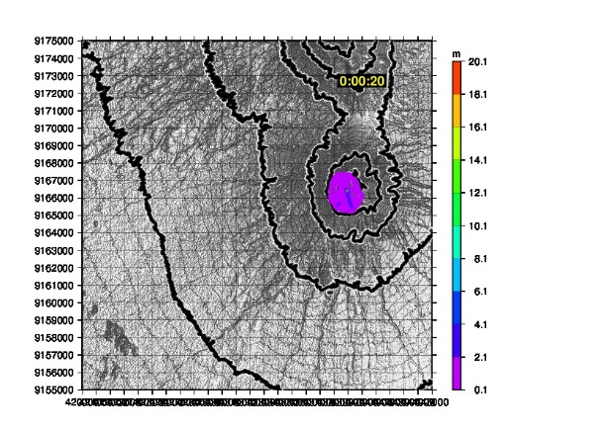

Detik 20
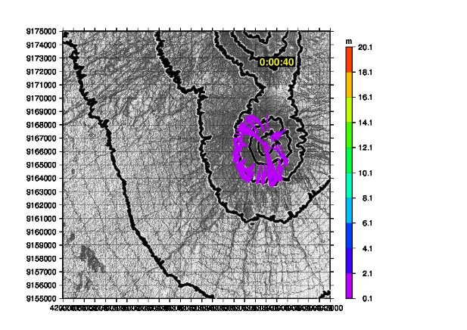
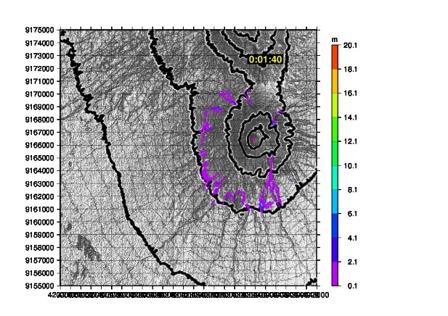
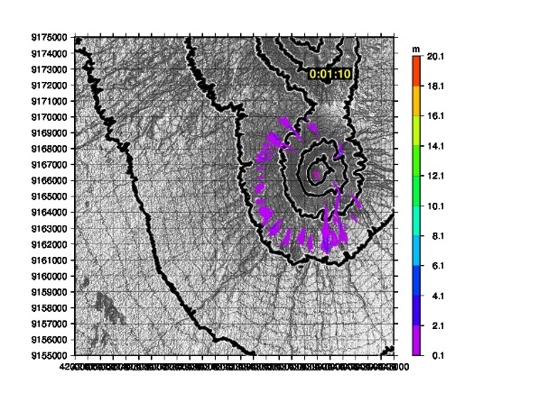
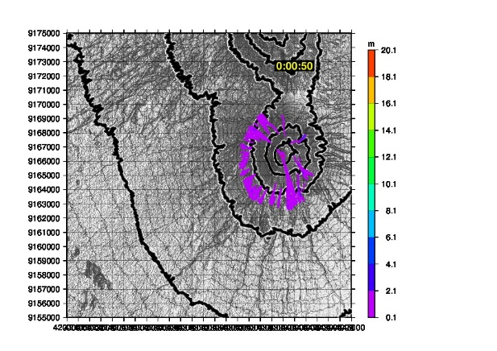
Hasil Volume Kubah Lava 5 juta m³
Gambar 3. Hasil simulasi aliran piroklastik selama 100 detik dengan rentang waktu 10 detik pada volume 2 juta m³ dan basal friksi sebesar 15º.

Detik 70
Detik 40
Detik 50
Detik 100
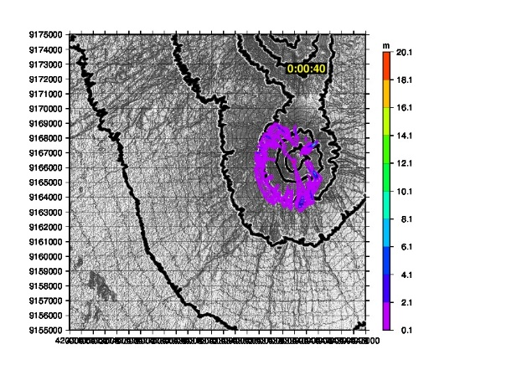
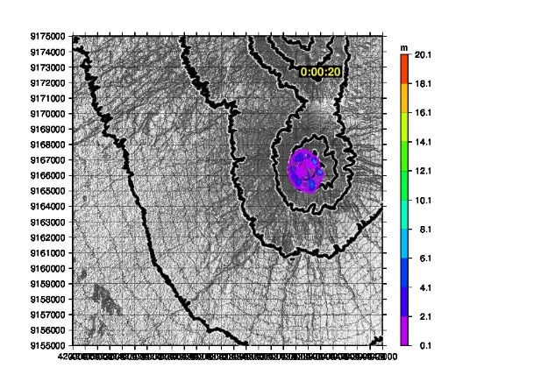
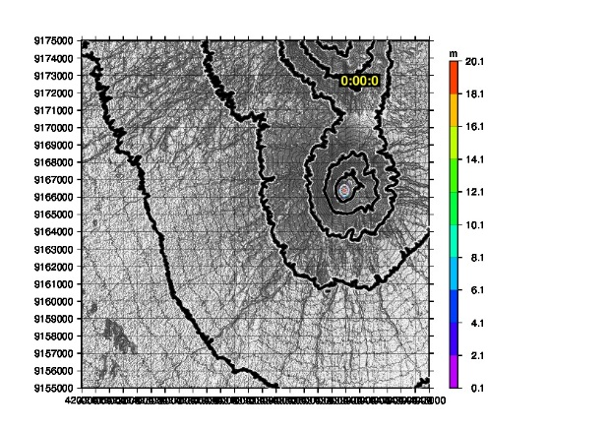
Pada percobaan ketiga dan keempat, input parameter berupa volume kubah lava mendekati 5 juta m³ dengan nilai sudut internal friksi sebesar 30º dan nilai basal friksi sebesar 13º serta 15º. Hasil simulasi yang dilakukan dengan skenario tersebut ditunjukkan oleh Gambar 4.
Detik 40
Detik 0
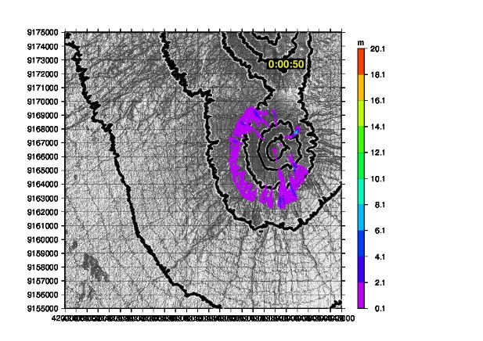
Detik 50
Detik 20
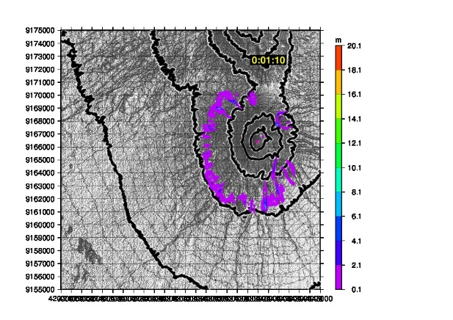
Detik 70

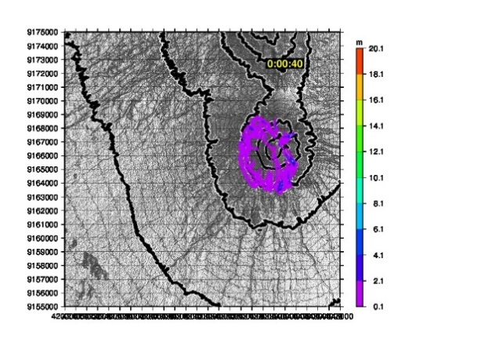
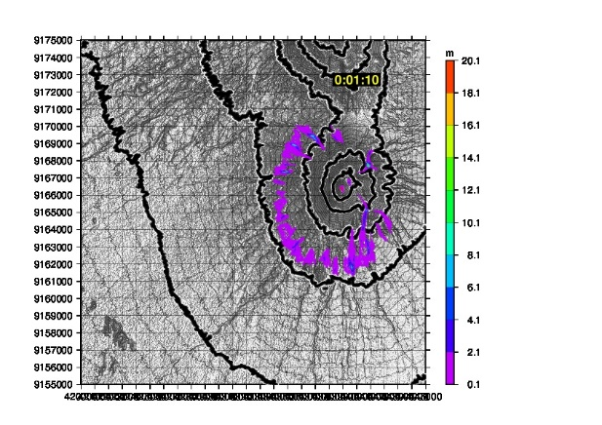
Hasil simulasi yang dilakukan dengan skenario volume kubah lava sebesar 5 juta m³
Detik 0
Detik 40
Detik 70

Gambar 5. Hasil simulasi aliran piroklastik selama 100 detik dengan rentang waktu 10 detik pada volume 5 juta m³ dan basal friksi sebesar 15º.

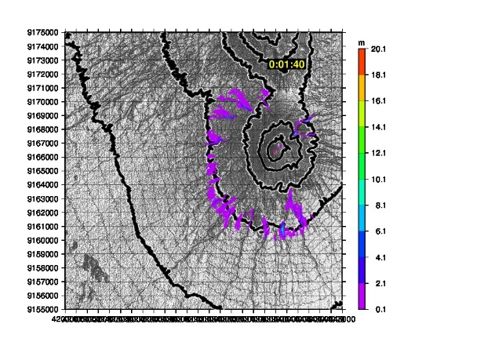
Detik 100
Gambar 4. Hasil simulasi aliran piroklastik selama 100 detik dengan rentang waktu
10 detik pada volume 5 juta m³ dan basal friksi sebesar 13º.

pada nilai basal friksi 15º dengan rentang waktu 10 detik ditunjukkan oleh Gambar 5.
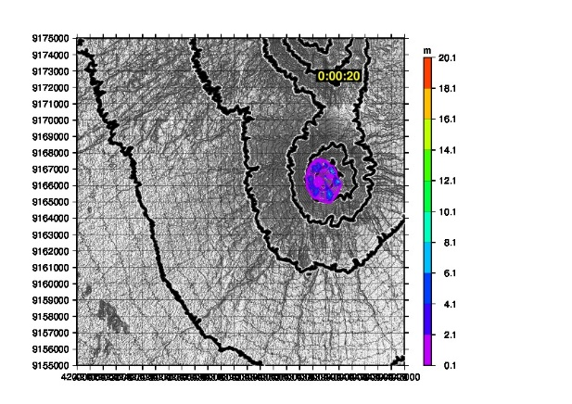
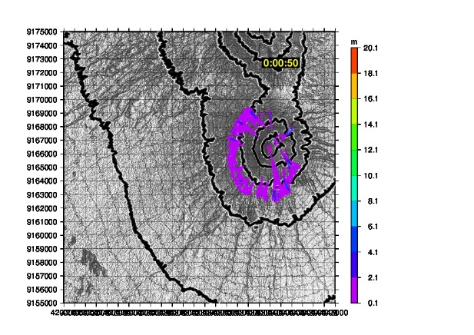
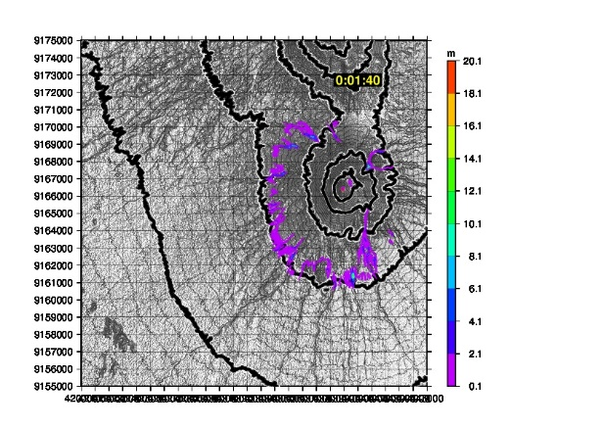
Detik 20
Detik 50
Detik 100

Detik 100

Zonasi Daerah Terdampak
Setelah masing-masing simulasi selesai dilakukan dan jangkauan aliran piroklastik sudah diketahui, langkah selanjutnya adalah melakukan zonasi sehingga daerah terdampak aliran piroklastik dapat ditentukan. Daerah-daerah tersebut secara keseluruhan ditunjukkan oleh Gambar 6.
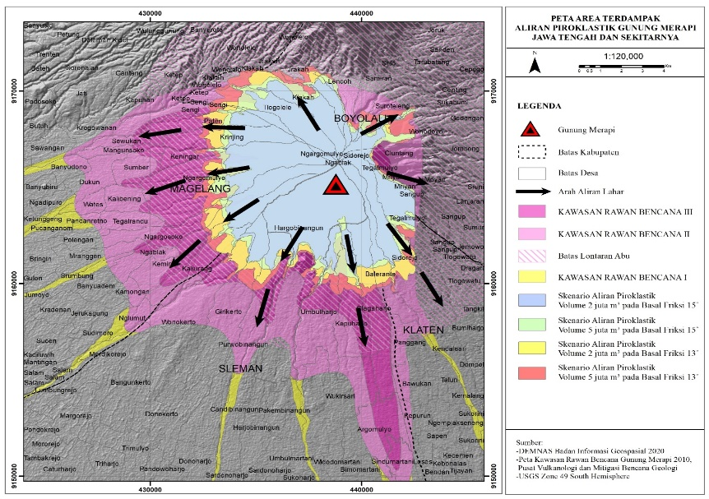

Gambar 6. Peta Area Terdampak Aliran Piroklastik Gunung Merapi Jawa Tengah dan Sekitarnya

Berdasarkan hasil overlay peta jangkauan dari keempat simulasi, diinterpretasikan trend aliran piroklastik secara keseluruhan meluncur dominan ke arah selatan-barat laut dan secara keseluruhan hasil simulasi menunjukkan daerah terdampak yang sama. Perbedaan dari hasil simulasi terletak pada besar persentase luas daerah yang terdampak (Tabel 1), dalam hal ini luas wilayah desa-desa di Kabupaten Magelang, Kabupaten Boyolali, Kabupaten Klaten, dan Kabupaten Sleman. Hal tersebut dikarenakan bentuk desa-desa di sekitar Gunung Merapi secara administratif mengikuti morfologi Gunung Merapi itu sendiri (mengelilingi gunung dan memusat ke bagian puncak gunung).

KESIMPULAN
Merujuk pada poin-poin tujuan penelitian serta hasil dan penjelasan yang sudah dijabarkan pada bab sebelumnya, dari penelitian ini disimpulkan sebagai berikut.
Simulasi aliran piroklastik Gunung Merapi dilakukan sebanyak empat kali menggunakan aplikasi Titan2D, yaitu aplikasi

berbasis Linux, dengan parameter aliran berupa besaran sudut sudut internal friksi sebesar 30º danbasal friksi sebesar 13º dan
15º, serta parameter erupsi berupa volume kubah lava mendekati 2 juta m³ dan 5 juta m³ yang diperkirakan akan menjadi material aliran piroklastik guguran.
Seluruh hasil simulasi aliran piroklastik menggunakan aplikasi Titan2D pada menunjukan pergerakan aliran ke segala arah, tetapi dominan ke arah selatan-barat laut (desa-desa di Kabupaten Sleman dan Kabupaten Magelang) di mana 11 dari total 25 desa terdampak merupakan desa yang termasuk dalam Kawasan Rawan Bencana III.
Aliran piroklastik Gunung Merapi pada simulasi skenario volume kubah lava 2 juta m³

dengan sudut basal friksi 15º melanda +60 km² area sekitar dengan runout terjauh 6,67 km, sementara luas daerah terlanda pada simulasi skenario volume kubah lava 2 juta m³ dengan sudut basal friksi 13º +76 km² dengan runout terjauh 7,3 km. Selain itu, aliran piroklastik pada simulasi skenario volume kubah lava 5 juta m³ dengan sudut basal friksi 15º melanda +71 km² area sekitar dengan runout terjauh 6,3 km dan luas daerah terlanda pada simulasi skenario volume kubah lava 5 juta m³ dengan sudut basal friksi 13º +93 km² dengan runout terjauh 7,48 km.
Tabel 1. Luas Area Terdampak
Aliran Piroklastik Gunung Merapi.
Skenario | Luas Area (km²)
Volume kubah lava  2 juta m³ dengan sudut basal friksi 15º | 60
Volume kubah lava  5 juta m³ dengan sudut basal friksi 15º | 71
Volume kubah lava  2 juta m³ dengan sudut basal friksi 13º | 76
Volume kubah lava  5 juta m³ dengan sudut basal friksi 13º | 93

Hasil simulasi secara keseluruhan menunjukkan aliran piroklastik berpotensi melanda 9 desa di Kabupaten Magelang, 6 desa di Kabupaten Sleman, 3 desa di kabupaten Klaten, dan 7 desa di Kabupaten Boyolali.

DAFTAR PUSTAKA
Aida, Nur Rohmi. (2020, 10 Juli). Memahami Aktivitas Gunung Merapi Saat Ini. Kompas.com. Diakses dari https://www.kompas.com/tren/read/2020/07/10/091942565/memahami-aktivitas-gunung-merapi-saat-ini?page=all.
Badan Geologi Kementrian Energi dan Sumber Daya Mineral. (2020). Laporan Kebencanaan Geologi, 19 November 2020. Diakses dari https://vsi.esdm.go.id/index.php/kegiatan-pvmbg/berita-harian-kebencanaan-geologi/3333-laporan-kebencanaan-geologi-19-november-2020.
Balasubramanian, A. (2017). Digital Elevation Model (DEM) in GIS. doi: 10.13140/RG.2.2.23976.47369.
Banggur, Wilfridus F.S., & Loeqman, Agoes. (2019). Simulasi Aliran Piroklastik Gunung Sumbing, Jawa Tengah dengan Menggunakan Titan2D. Bulletin Vulkanologi dan Bencana Geologi, 13 (2), 33-43.
Bronto, Sutikno. (1996). Apa yang dapat Dilakukan oleh Ilmuwan Yogyakarta terhadap Gunungapi Merapi dan Lingkungan Hidup di Sekitarnya?. Yogyakarta: STTN.
BAPPENAS & BNPB. (2011). Rencana Aksi Rehabilitasi dan Rekonstruksi Pasca Bencana Erupsi Gunung Merapi Provinsi Daerah Istimewa Yogyakarta dan Jawa Tengah Tahun 2011 – 2013. Jakarta: BAPPENAS dan BNPB.
Baxter, P., Neri, A., & Todesco, Micol. (1998). Physical Modelling and Human Survival in Pyroclastic Flows. Natural Hazards, 17, 163–176. doi:10.1023/A:1008031004183.
Carless, W., Belford, A. (2010, 29 Oktober). Indonesians Waiting Out Another Disaster. nytimes.com. Diakses dari https://www.nytimes.com/2010/10/30/world/asia/30iht-indo.html
Charbonnier, S.J., Germa, A., Connor, C.B., Gertisser, R., Preece, K., Komorowski, J.-C., Lavigne, F., Dixon, T., & Connor, L. (2013). Evaluation of the impact of the 2010 pyroclastic density currents at Merapi Volcano from high-resolution satellite imagery, field investigations and numerical simulations. Journal of Volcanology and Geothermal Research, 261, 295–315. doi:10.1016/j.jvolgeores.2012.12.021.
Charbonnier, Sylvain, & Gettiser, Ralf. (2009). Numerical simulations of block-and-ash flows using the Titan2D flow model: examples from the 2006 eruption of Merapi Volcanol, Java, Indonesia. Bull Volcanol, 71, 953–959.
ESDM. (2014). G. Merapi - Sejarah Letusan. Diakses dari https://vsi.esdm.go.id/index.php/gunungapi/data-dasar-gunungapi/542-g-merapi?start=1
Febriana, Bernadetta. (2020, 2 Desember). Jalur Evakuasi Merapi di Magelang Selesai Diperbaiki. gatra.com. Diakses dari https://www.gatra.com/detail/news/497082/kebencanaan/jalur-evakuasi-merapi-di-magelang-selesai-diperbaiki
Fitriana, Ika. (2020, 9 November). Jalur Evakuasi Merapi di Magelang Rusak akibat Dilalui Truk Pengangkut Pasir. Kompas.com. Diakses dari https://regional.kompas.com/read/2020/11/09/23160741/jalur-evakuasi-merapi-di-magelang-rusak-akibat-dilalui-truk-pengangkut-pasir
Francis, P. (1993). Volcanoes: A planetary perspective. Walton Street, New York: Oxford University Press
Gertisser, R., Charbonier, S.J., Keller, J., Quidelleur, X. (2012). The geological evolution of Merapi volcano, Central Java, Indonesia. Bull Volcanol, 74, 1213–1233. https://doi.org/10.1007/s00445-012-0591-3.
Global Volcanism Program. (2011). Report on Merapi (Indonesia). Bulletin of the Global Volcanism Network, 36(1). doi: https://doi.org/10.5479/si.GVP.BGVN201102-263250.
Global Volcanism Program. (2014). Report on Merapi (Indonesia). Bulletin of the Global Volcanism Network, 39(10). doi: https://doi.org/10.5479/si.GVP.BGVN201410-263250.
Global Volcanism Program. (2018). Report on Merapi (Indonesia). Bulletin of the Global Volcanism Network, 43(7). doi: https://doi.org/10.5479/si.GVP.BGVN201807-263250.
Global Volcanism Program. (2019). Report on Merapi (Indonesia). Bulletin of the Global Volcanism Network 44(4). doi: https://doi.org/10.5479/si.GVP.BGVN201904-263250.
Global Volcanism Program. (2019). Report on Merapi (Indonesia). Bulletin of the Global Volcanism Network, 44(10). doi: https://doi.org/10.5479/si.GVP.BGVN201910-263250.
Global Volcanism Program. (2020). Report on Merapi (Indonesia). Bulletin of the Global Volcanism Network, 45(4).
Sayudi, D.S. A, Nurnaning. Juliani, Dj. Muzani, M. (2010). Peta Kawasan Rawan Bencana Gunungapi Merapi, Jawa Tengah dan Daerah Istimewa Yogyakarta Skala 1:50.000. Direktorat Vulkanologi dan Mitigasi Bencana Geologi.
Sudradjat, A., Syafri, I., & Paripurno, E. T. (2010). The Characteristics of Lahar in Merapi Volcano, Central Java as the Indicator of the Explosivity during Holocene. Jurnal Geologi Indonesia, 6, 69 - 74.
Haryanto, Alexander. (2020, 5 November). Status Gunung Merapi Terkini 5 November 2020 Naik ke Level Siaga. Tirto.id. Diakses dari https://tirto.id/status-gunung-merapi-terkini-5-november-2020-naik-ke-level-siaga-f6Eu
Huppert, H., & Simpson, J. (1980). The slumping of gravity currents. Journal of Fluid Mechanics, 99(4), 785-799. doi:10.1017/S0022112080000894
Husna, Maruti Asmaul. 2021. Gunung Merapi Disinyalir Memiliki Dua Titik Kubah Lava, Salah Satunya Belum Bisa Teridentifikasi. Jogja.tribunnews.com. Diakses dari https://jogja.tribunnews.com/2021/01/16/gunung-merapi-disinyalir-memiliki-dua-titik-kubah-lava-salah-satunya-belum-bisa-teridentifikasi.
Katili, J.A. (1980). Geotectonics of Indonesia: a Modern View. Jakarta: Direktorat Jendral Pertambangan.
Kelfoun Karim. (2011). Suitability of simple rheological laws for the numerical simulation of dense pyroclastic flows and long-runout volcanic avalanches. Journal of Geophysical Research. Solid Earth, 116, B08209. ISSN 0148-0227
Kelfoun, K., Gueugneau, V., Komorowski, J-C,. Aisyah, N., Cholik, N., & Merciecca, C. (2017). Simulation of block-and-ash flows and ash-cloud surges of the 2010 eruption of Merapi volcano with a two-layer model. Journal of Geophysical Research: Solid Earth. AGU PUBLICATIONS.
Khaerunnisa, Wulan, A. S. K., Satya, I. A. P. (2019). Potensi Bangunan Publik Sebagai Tempat Evakuasi Sementara Pada Saat Bencana Erupsi Gunung Merapi. Jurnal Arsitektur KOMPOSISI, 12 (3), 165-173.
Kristofilus, W. G. (2017). Analisis Implementasi Sister Village sebagai Upaya Penanggulangan Bencana Erupsi Gunung Merapi dalam Status Aktif Normal (Pra Bencana) Di Kabupaten Magelang (Studi Kasus Sister Village antara Desa Ngargomulyo dengan Desa Tamanagung). Jurnal. Semarang: Universitas Diponegoro.
Kusuma, Yustinus W. (2021, 13 Januari). Pemkab Sleman Segera Perbaiki Jalur Evakuasi Merapi yang Masih Rusak. Kompas.com. Diakses dari https://regional.kompas.com/read/2021/01/13/19571551/pemkab-sleman-segera-perbaiki-jalur-evakuasi-merapi-yang-masih-rusak.
Loeqman, A., Sulaksana, N., Hamdani, H., & Sulistri, W. (2017). Pemodelan Aliran Awanpanas (Aliran Piroklastik) Sebagai Data Pendukung Peta Kawasan Rawan Bencana Gunungapi (Studi Kasus Gunungapi Sinabung Sumatra Utara). Jurnal Lingkungan dan Bencana Geologi, 8(1), 1 - 12.
Mei, E.T.W., Fajarwati, A., Sudibyo, J., Sari, Ifa M., Safitri, D., Rusmayanti, F., Wiwaha, A.A., Nasution, N. A. R., Febrita, D., Sulistiyani, E. 2016. Siter Village Strategi Alternatif Mitigasi Bencana Gunung Api. Yogyakarta: Gadjah Mada University Press.
Nakada, S., Maeno, F., Yoshimoto, M., & Hokanishi, N., Shimano, T., Zaennudin, A., & Iguchi, M. (2019). Eruption Scenarios of Active Volcanoes in Indonesia. Journal of Disaster Research, 14, 40-50. doi: 10.20965/jdr.2019.p0040.
Nemeth, Karoly. (2016). Updates in Volcanology: From Volcano Modelling to Volcano Geology. Croatia: IntechOpen.
Newhall, C.G., Bronto, S., Alloway, B., Banks, N.G., Bahar, I., Del Marmol, M.A., Hadisantono, R.D., Holcomb, R.T., McGeehin, J., Miksic, J.N., Rubin, M., Sayudi, S.D., Sukhyar, R., Andreastuti, S.D., & Tilling, R.I. (2000). 10,000 Years of explosive eruptions of Merapi Volcano, Central Java: Archaeological and modern implications. Journal of Volcanology and Geothermal Research. dohadisani: 10.1016/S0377-0273(00)00132-3.
Oregon State University. What is pyroclast?. Diakses pada 15 Agustus 2020, dari http://volcano.oregonstate.edu/.
Rukmini, N.A., Sulistiyani, & Shimomura, M. (2019). Numerical Simulation of Historical Pyroclastic Flows of Merapi (1994, 2001, and 2006 Eruptions). Journal of Disaster Research, 14(1).
Pemerintah Kabupaten Boyolali. (2020, 28 November). (DPUPR) Kabupaten Boyolali memastikan bahwa jalur-jalur evakuasi di lereng Gunung Merapi masih cukup baik. boyolali.go.id. Diakses dari http://boyolali.go.id/news/dpupr-kabupaten-boyolali-memastikan-bahwa-jalur-jalur-evakuasi-di-lereng-gunung-merapi-masih-cukup-baik.
Perdana. (2020, 9 November). Jalur Evakuasi Merapi Rusak Parah, Pengungsi Terpaksa Cari Alternatif. radarsolo.jawapos.com. Diakses dari https://radarsolo.jawapos.com/read/2020/11/09/223610/jalur-evakuasi-merapi-rusak-parah-pengungsi-terpaksa-cari-alternatif.
Perdana. (2020, 25 November). Jalur Evakuasi Merapi di Wilayah Boyolali Dipastikan Lancar. radarsolo.jawapos.com. Diakses dari https://radarsolo.jawapos.com/read/2020/11/25/226706/jalur-evakuasi-merapi-di-wilayah-boyolali-dipastikan-lancar.
Sarkowi, Muh. (2010). Interpretasi Struktur Bawah Permukaan Daerah Gunung Merbabu - Merapi berdasarkan Pemodelan 3D Anomali Bouguer. Berkala Fisika Edisi Khusus April, 13(2), D11-D18.
Selles, A., Deffontaines, B., Hendrayana, H., & Violette, S. (2012). Characterisation of the volcano-sedimentary deposits of an active strato-volcano: the Merapi case example (Central Java, Indonesia). ASEAN-Engineering Journal.
Spence, R. J. S., Kelman, I., Calogero, E., Toyos, G., Baxter, P. J., & Komorowski, J.-C. (2005). Modelling expected physical impacts and human casualties from explosive volcanic eruptions. Natural Hazards and Earth System Science, Copernicus Publications on behalf of the European Geosciences Union, 5 (6), 1003-1015.
Surono, Jousset, P., Pallister, J., Boichu, M., Buongiorno, M. F., Budisantoso, A., Costa, F., Andreastuti, S., Prata, F., Schneider, D., Clarisse, L., Humaida, H., Sumarti, S., Bignami, C., Griswold, J., Carn, S., Oppenheimer, & C., Lavigne, F. (2012). The 2010 explosive eruption of Java’s Merapi volcano - a ’100-year’ event. Journal of Volcanology and Geothermal Research, 241-242, hlm. 121-135.
Suryaningsih, Azizah Dewi. (2017). Bamboo Clumps as A Natural Barrier of Volcano Pyroclastic Flows (Volcano Mitigational System in Khendil’s Hill, Post-Disaster Area of Merapi Volcano). Proceeding International Conference: Land Consolidation as an Instrument to Support Spatial Planning, 212-228.
Syarifah, Mar’atus. (2008, 27 Agustus). Fenomena Pertumbuhan Kubah Lava Merapi dan Dampak yang Ditimbulkan. National Geographic Indonesia. Diakses dari https://nationalgeographic.grid.id/read/13926144/fenomena-pertumbuhan-kubah-lava-merapi-dan-dampak-yang-ditimbulkan?page=all.
Takahashi, T., & Tsujimoto, H. (2000). A Mechanical Model for Merapi-type Pyroclastic Flow. Journal of Volcanology and Geothermal Research, 98, 91-115.
Tim PRMN. (2020, 11 Juli). Tak Hanya Kaliadem, Gunung Merapi Ternyata Miliki 3 Bunker yang Bisa Dikunjungi Wisatawan. pikiran-rakyat.com. Diakses dari https://www.pikiran-rakyat.com/gaya-hidup/pr-01593177/tak-hanya-kaliadem-gunung-merapi-ternyata-miliki-3-bunker-yang-bisa-dikunjungi-wisatawan?page=2.
van Bemmelen, R. W. (1949). The Geology of Indonesia v. I-A. Government Printing Office, Martinus Nidjof The Hague.
van Bemmelen, R. W. (1970). The Geology of Indonesia, Second Edition. Government Printing Office, Martinus Nidjof The Hague.
Volcano Discovery. (2018, 23 Mei). Merapi volcano (Indonesia): alert level raised after series of phreatic explosions. volcanodiscovery.com. Diakses dari https://www.volcanodiscovery.com/merapi/news/69067/Merapi-volcano-Indonesia-alert-level-raised-after-series-of-phreatic-explosions.html.
Wicaksono, Pribadi. (2020, 12 November). Menerka Erupsi Gunung Merapi, Menanti Kubah Lava. Tempo.co. Diakses dari https://tekno.tempo.co/read/1404530/menerka-erupsi-gunung-merapi-menanti-kubah-lava?page_num=2.
Wahyunto, Kuncoro, D., Nugroho, K., Sarwarni, M. 2012. Jenis Material Erupsi Merapi dan Dampaknya terhadap Sumberdaya Lahan Pertanian. Kajian Cepat Kondisi dan Rehabilitasi Dampak Erupsi Merapi dari Aspek Sumberdaya Lahan Pertanian, Badan Litbang Pertanian Bogor.
Wibowo, Dicky Setya A., Kusumastuti, Andini, I. (2016). Kelayakan Sistem Evakuasi Kawasan Rawan Bencana Letusan Gunung Merapi di Kabupaten Sleman. Arsitektura, 14(1).
Wicaksono, Pribadi. (2020, 4 Desember). Mulai Banyak Rekahan di Kawah dan Tebing Gunung Merapi, BPPTKG: Terus Melebar. Tempo.co. Diakses dari https://tekno.tempo.co/read/1411665/mulai-banyak-rekahan-di-kawah-dan-tebing-gunung-merapi-bpptkg-terus-melebar/full&view=ok.
Widiwijayanti, C., Voight, B., Hidayat, D., Schilling, S. P. (2009). Objective rapid delineation of areas at risk from block-and-ash pyroclastic flows and surges. Bulletin of Volcanology, 71, 687-703. doi: 10.1007/s00445-008-0254-6.
Wirakusumah, A.D., Juwarna, H., & Loebis, H. (1989). Peta Geologi Gunung Api Merapi, Provinsi Daerah Istimewa Yogyakarta dan Jawa Tengah, skala 1:50.000, Pusat Vulkanologi dan Mitigasi Bencana Geologi, Badan Geologi, Kementerian Energi dan Sumber Daya Mineral.
Yusuf, Ivan. (2018). Kesiapan Prasarana Mitigasi Bencana Pada Kawasan Rawan Bencana Erupsi Gunung Berapi Kabupaten Magelang. Skripsi. Semarang: Universitas Diponegoro.

